學號：r03922075 姓名：葉佳韋

完成的程式內容：

透過程式開啟音樂播放，一開始撥放會有一段音量漸強的效果，在撥放期間如果按下「上下左右」方向鍵會有不同的功能，上鍵可以増強音量，下鍵則是減弱，左鍵可以減慢播放速度，右鍵則是加快速度，按下功能後會出現現在的狀態，如圖所示。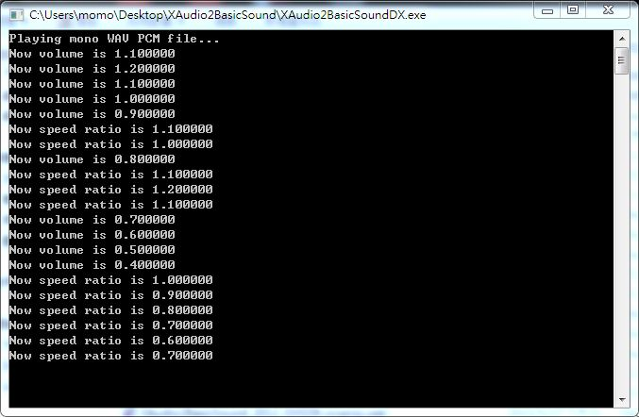

使用的工具為VS2012

使用時須將音效檔放在C:\Users\momo\Desktop\XAudio2BasicSound下並更名為a.wav

這次作業了解了在製作音訊相關程式時的流程，也大致了解了XAudio的架構。